拍卖系统说明

一、系统表结构

1.用户表 user

主要字段: 主键ID、账号、显示名、邮箱、手机、地址、状态(1正常，0禁止登录)、类型(1管理员，0普通用户) 、注册时间

2.商品表 product

主要字段：主键ID、用户ID、分类ID、商品名称、商品描述、起拍价、当前竞拍价、图片URL、结束时间，状态(1正在拍卖、0最终流拍、2最终成交)、创建时间

3.商品分类表 category

主要字段：主键ID、分类名称

4.购物车表 cart

主要字段：主键ID、用户ID、商品ID、创建时间

5.竞拍记录表 bidding

主要字段：主键ID、用户ID、商品ID、竞价出价、创建时间、状态(1竞拍成功、0未成功)

6.订单表 order

主要字段：主键ID、用户ID、商品ID、状态(0待支付、1待发货、2待确认收货、3已收货)

二、功能介绍

1、注册功能

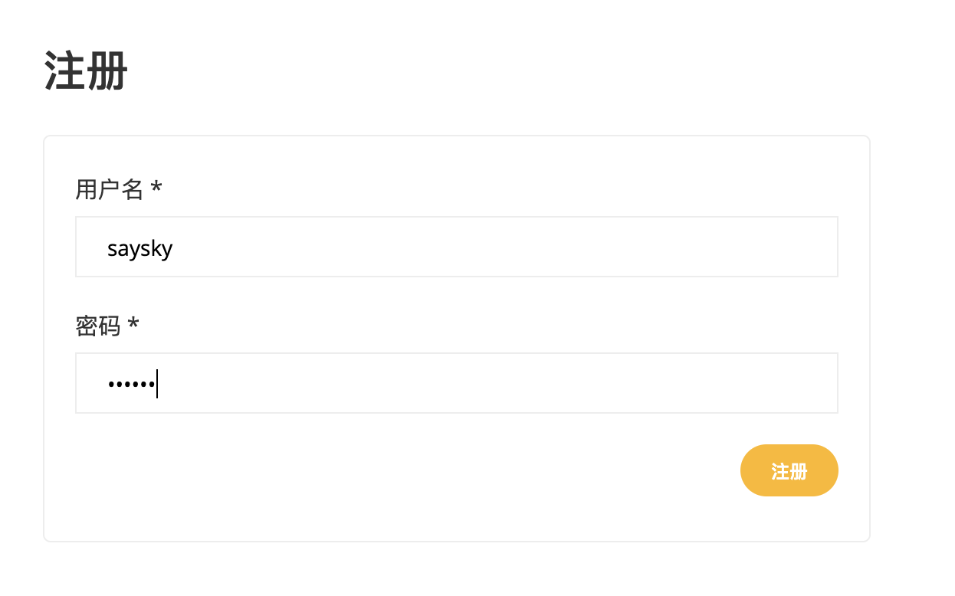

注册会判断用户名是否存在，如果用户名已存在会提示

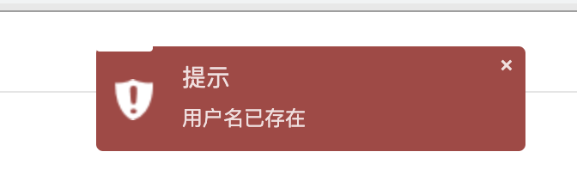

注册成功后，默认显示名为用户名，可以在后台修改。

注册后会往 user 表添加一条记录，密码采用 MD5 加密一次



2、登录功能

登录判断用户名是否存在，如果存在对输入的密码MD5加密一次，然后和数据库密码比对验证密码是否正确。

用户未登录无法访问后台页面，通过拦截器拦截 /account 的路径，判断是否登录，如果没有登录跳转到登录页面。

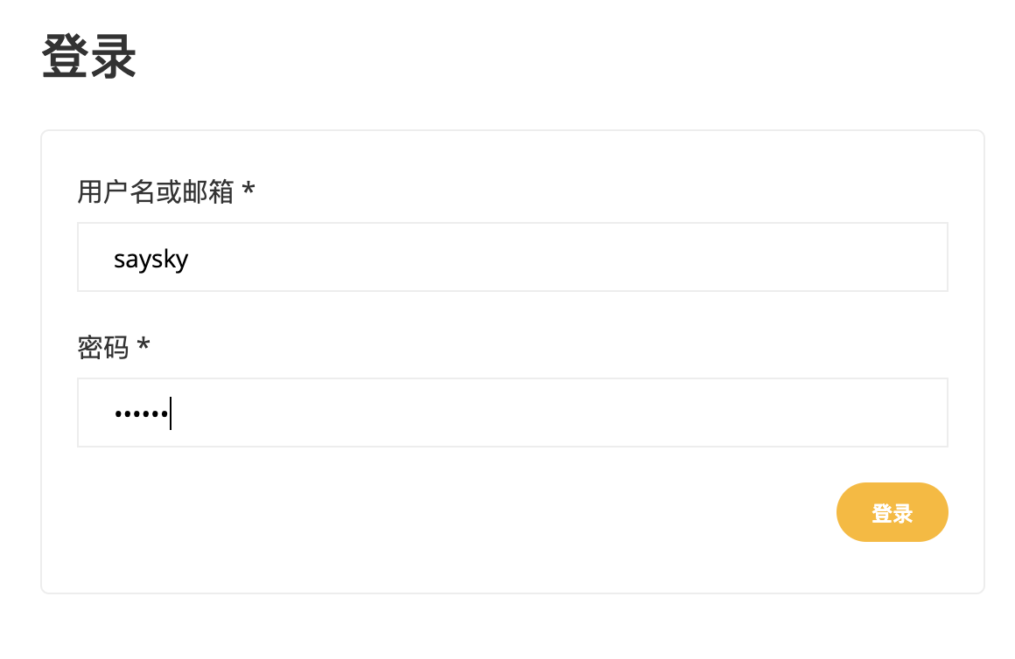

3、首页商品列表

默认显示所有类别的商品列表，分页显示，一页显示12条。只显示正在拍卖的商品。

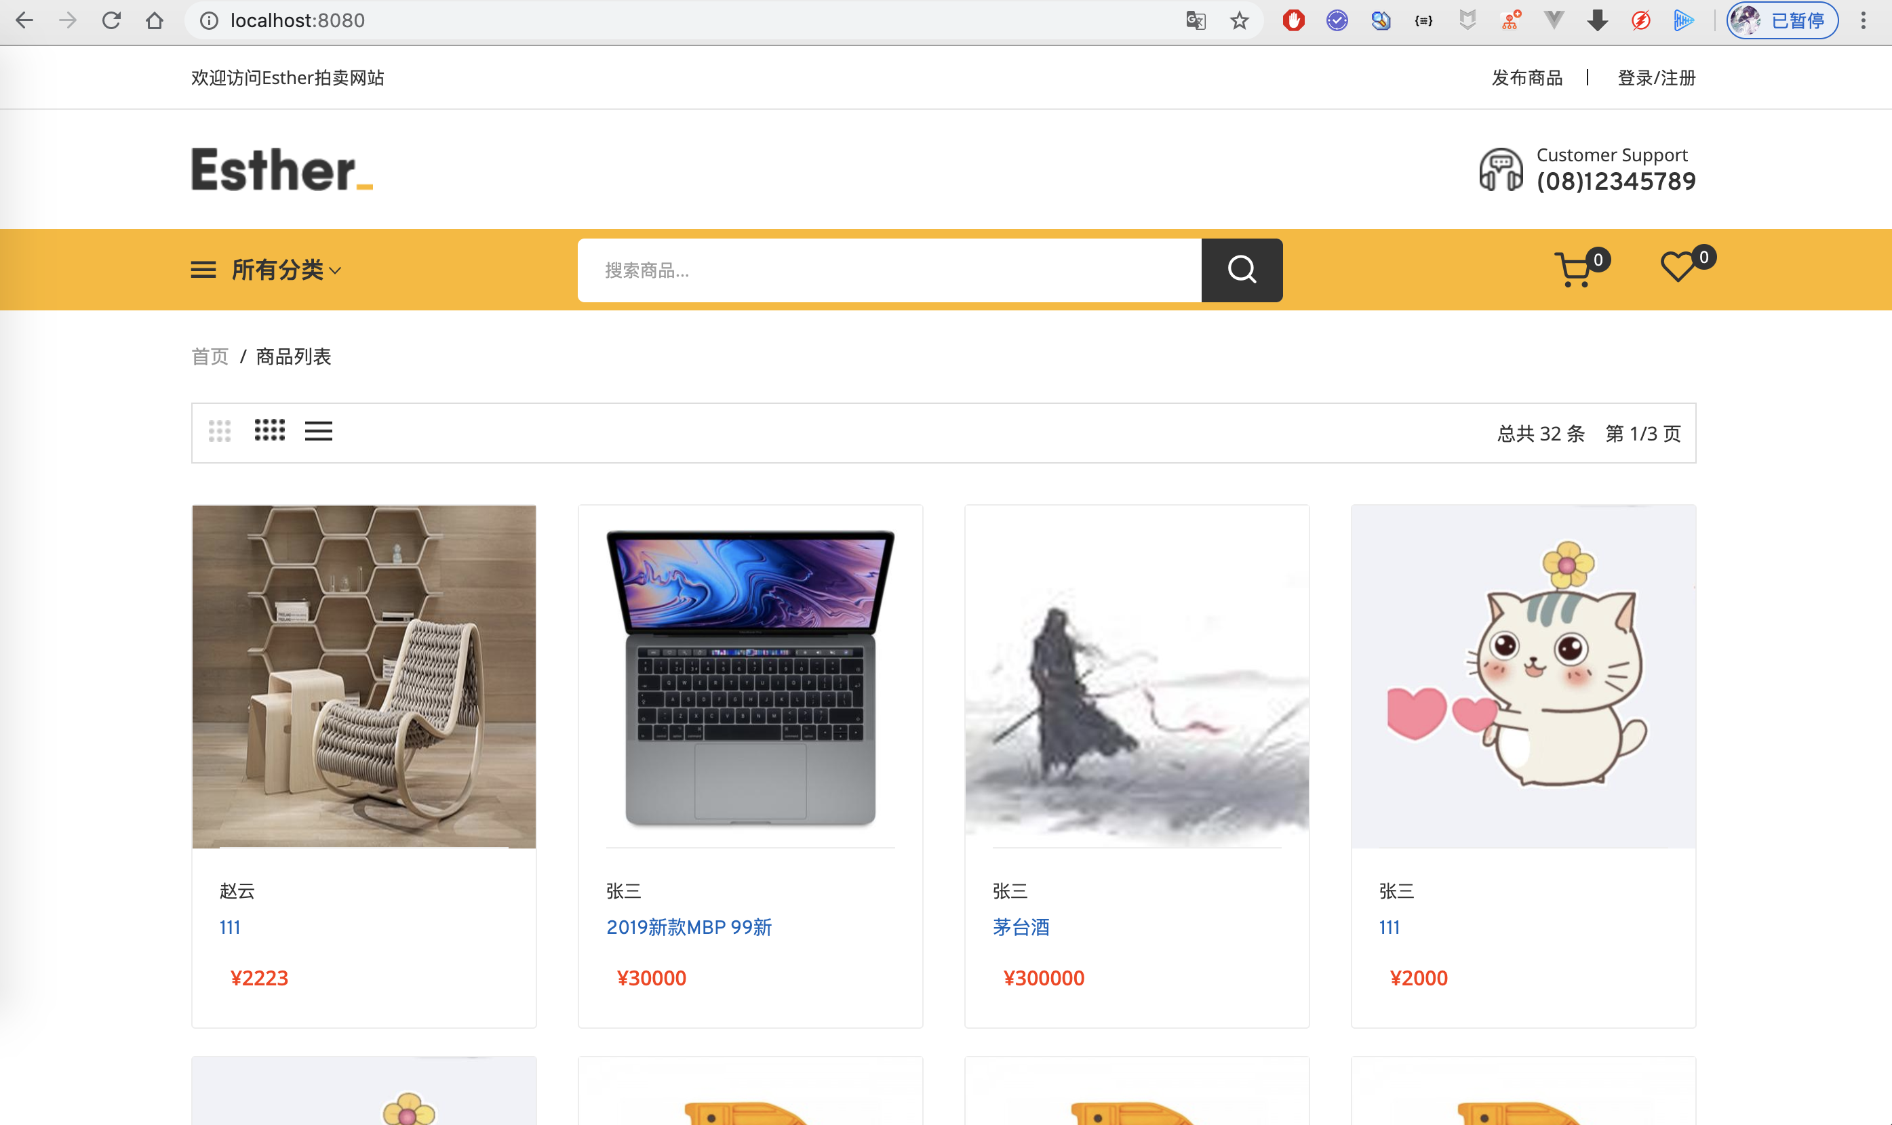

每个商品下面显示依次是图片、商品发布用户、商品名称、当前竞拍价格(未竞拍则为起始价)，点击图片或者名称可以进入商品详情。点击加入购物车可以在购物车看到商品

4、分类功能

每个商品所属一个分类，可以点击具体分类显示该分类的商品列表

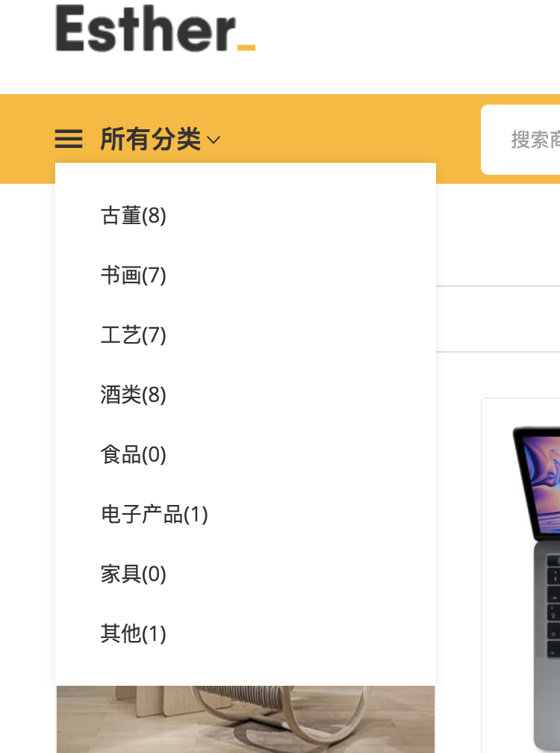

如选择了电子产品，会显示电子产品下的商品列表

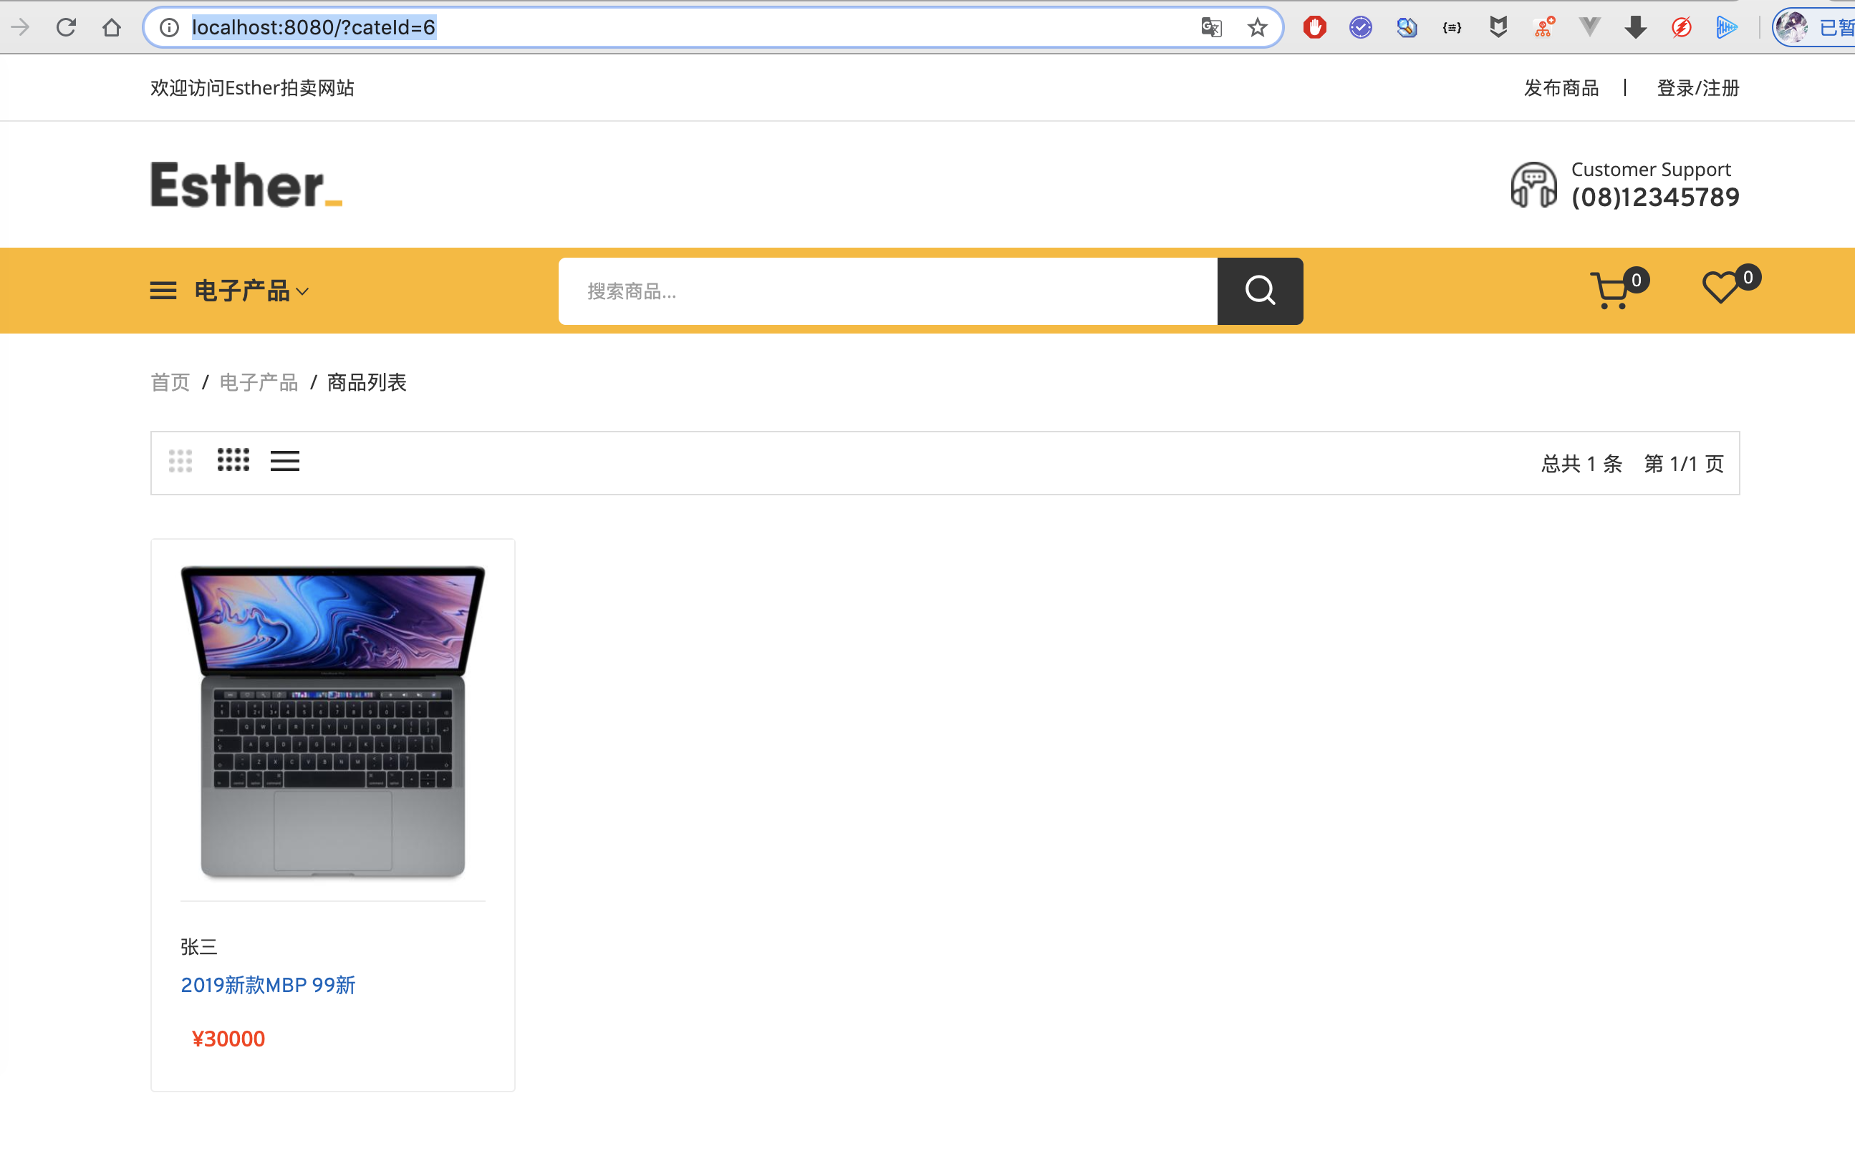

5、搜索功能

搜索采用的是对商品名称进行数据库模糊查询

比如搜索茅台

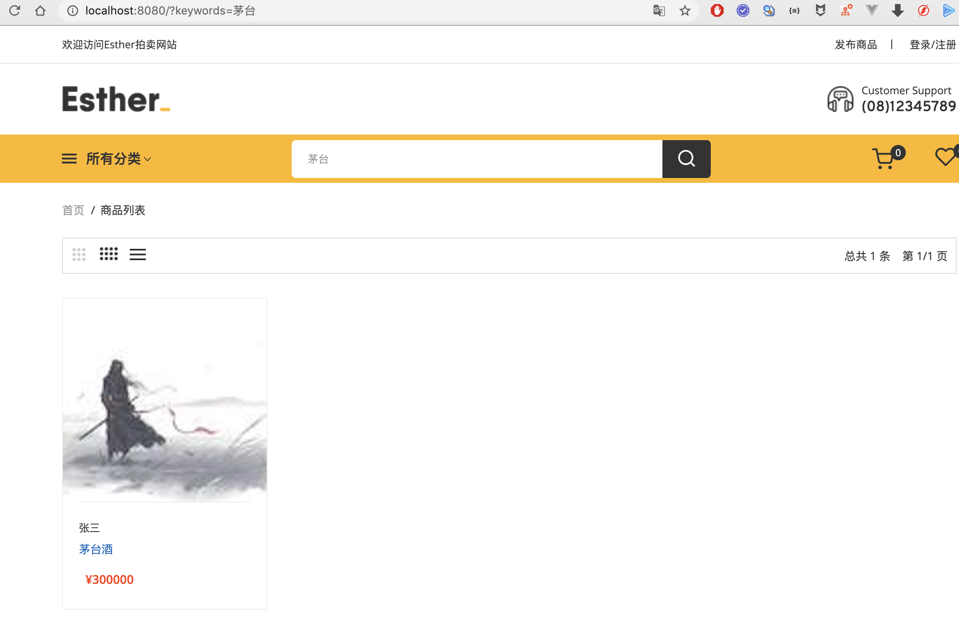

6、商品详情

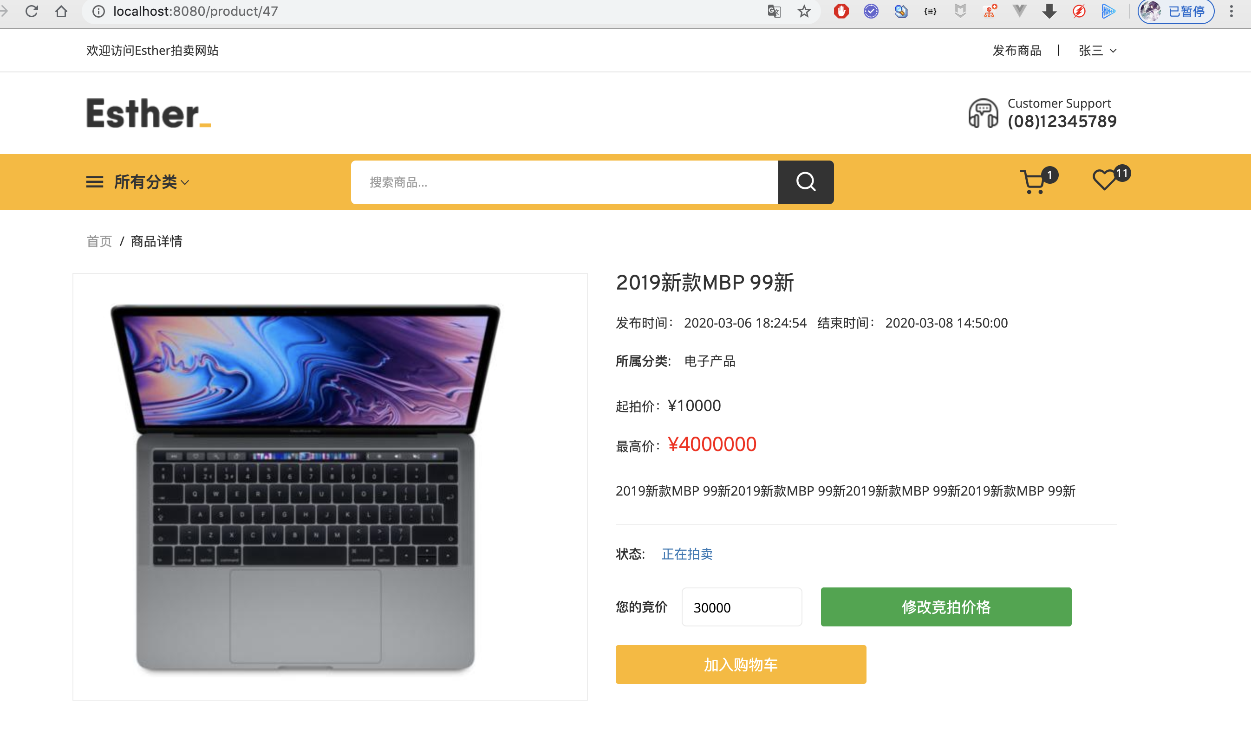

左侧是商品图片，右侧从上至下依次是商品名称、发布时间、截止时间、所属分类、起拍价、最高价、商品描述、状态(正在拍卖/流拍/成交)、输入竞价、竞拍按钮、加入购物车按钮、竞拍记录列表

如果没有登录，点击加入购物车或竞拍按钮会提示先登录

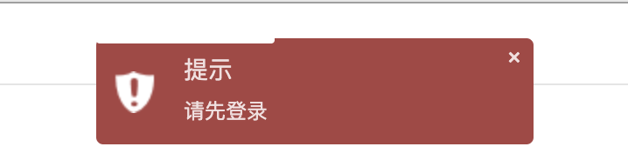

输入竞拍价格，点竞拍，会判断价格是否大于起始价或者最高价

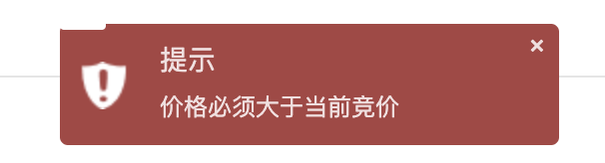

流拍的商品详情是这样的，首页列表不展示，卖家可以在我的商品列表点击查看

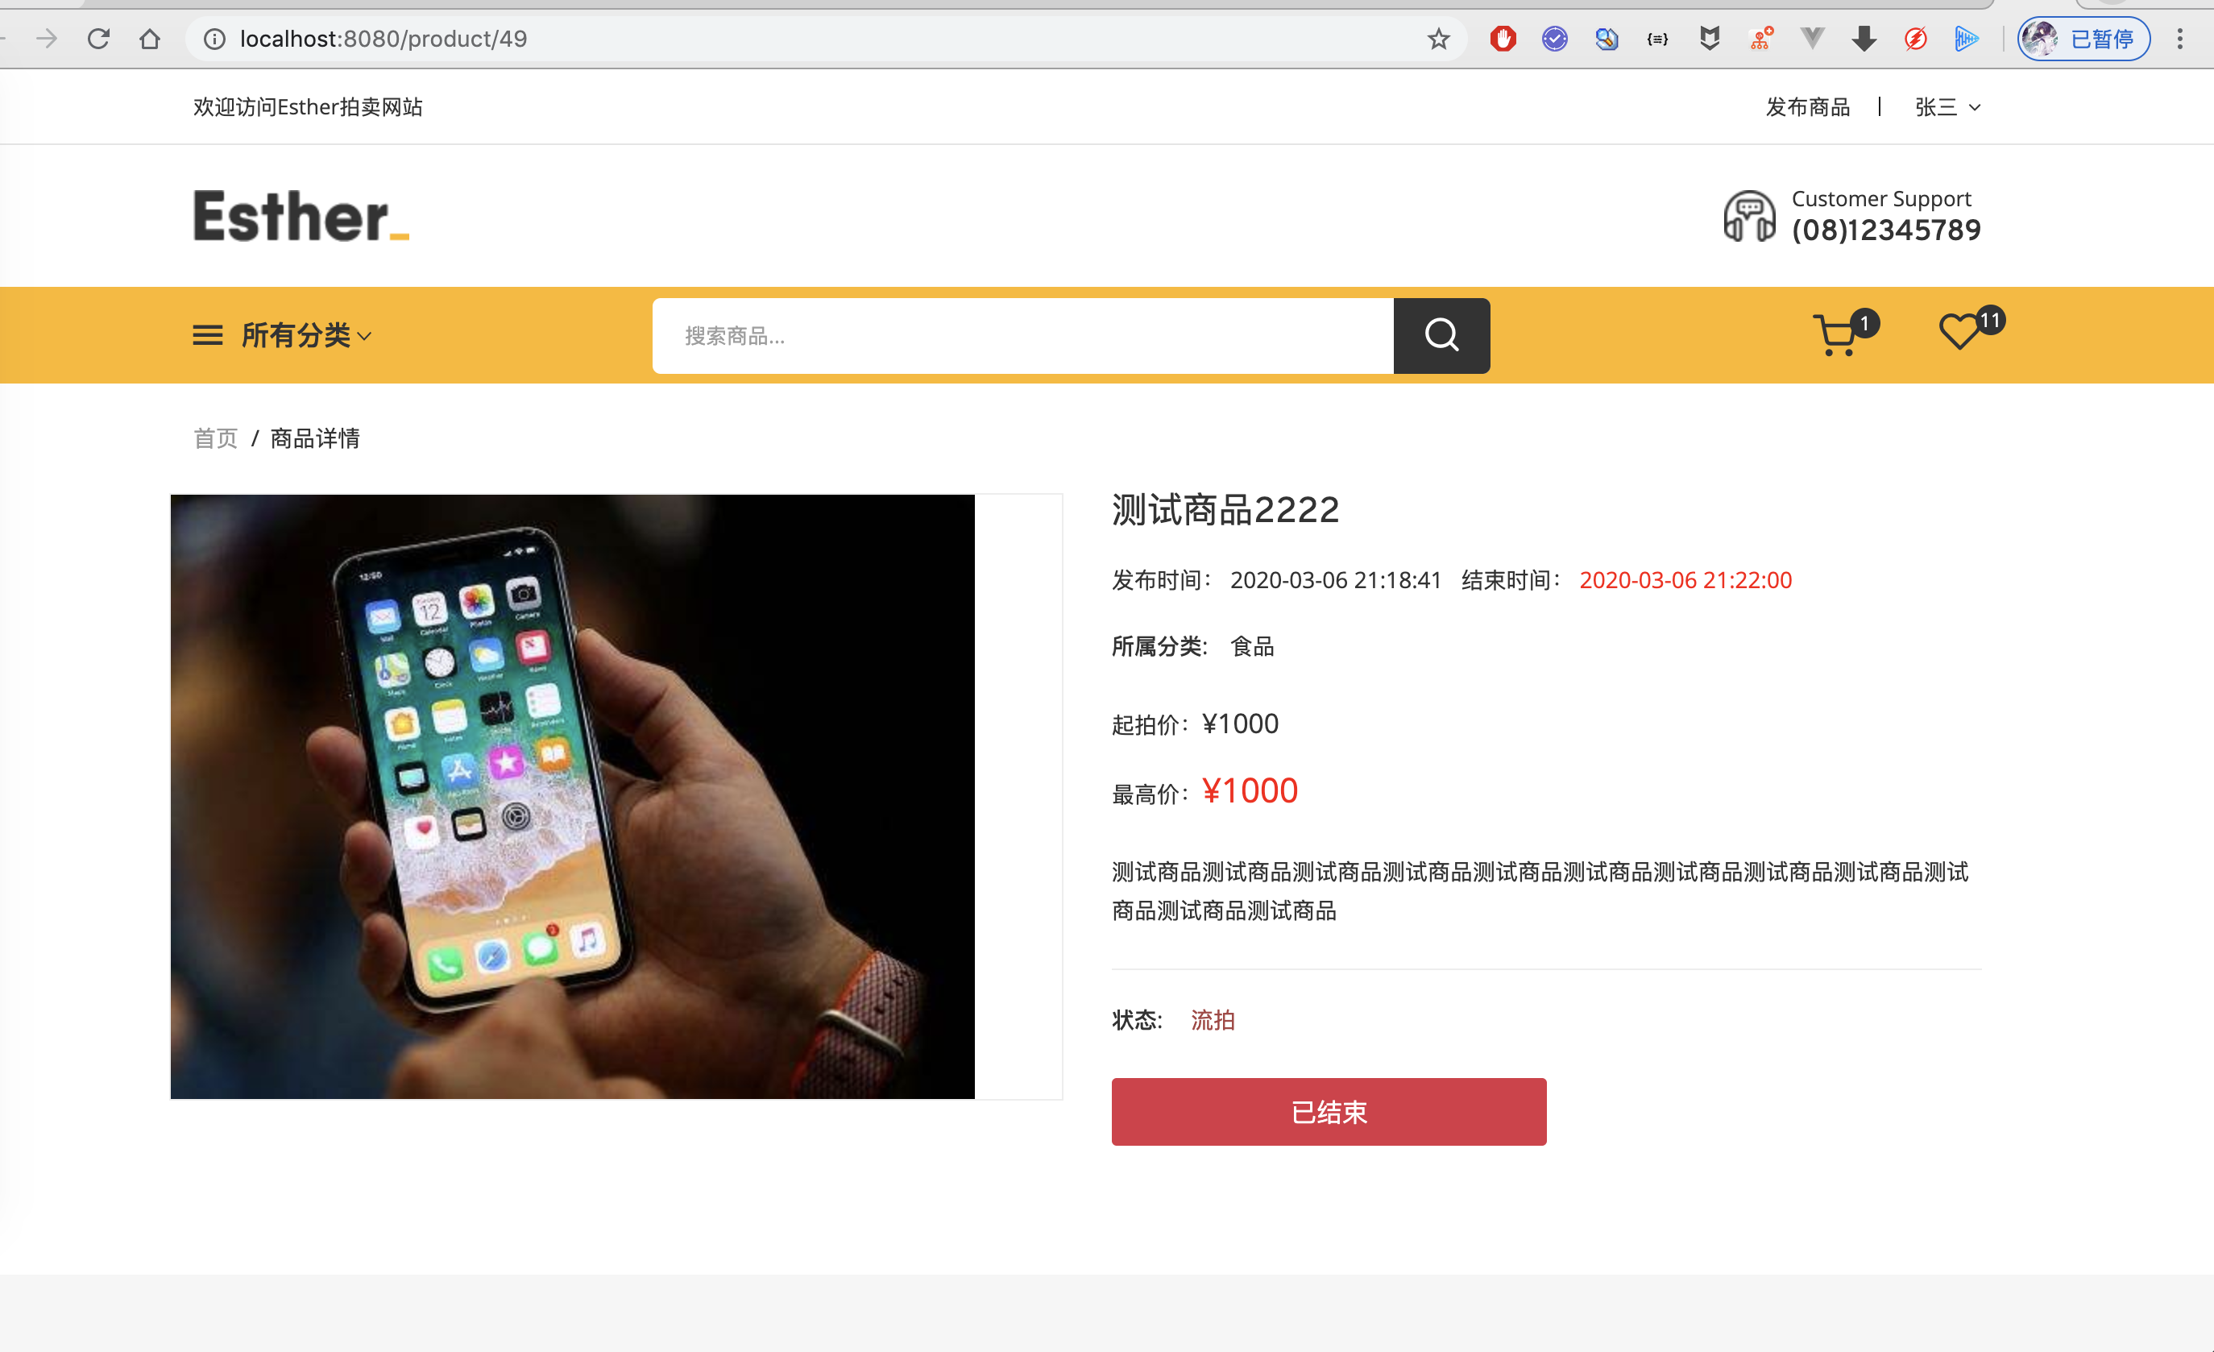

7、购物车

在上面详情页面或者首页都可以点击加入购物车，在这里可以看到购物车中商品数量



我的后台可以看到购物车列表

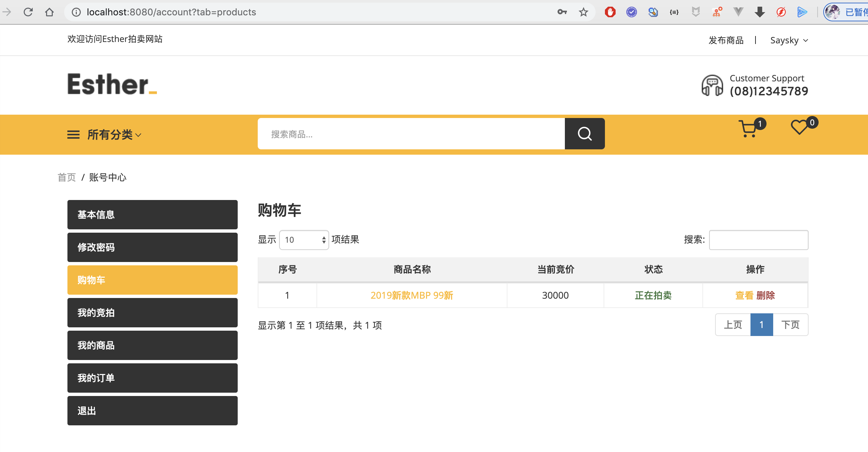

新注册的账号，数据比较少，我们看下其他用户的购物车列表

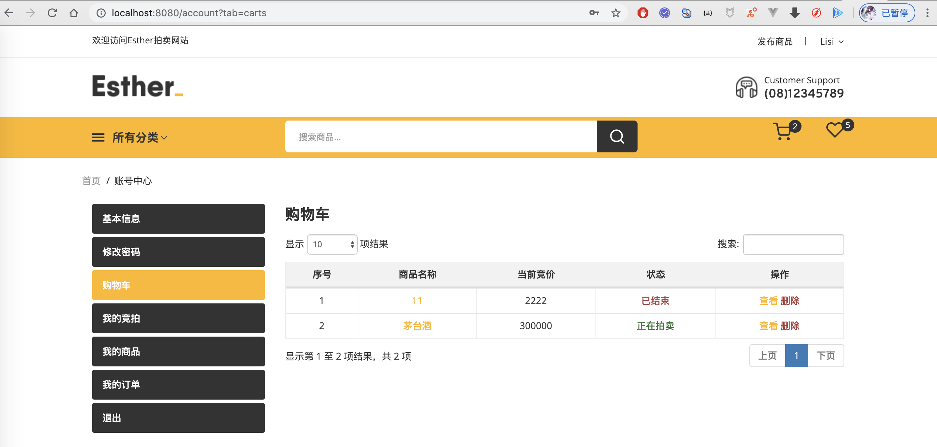

9、竞拍

在商品详情页面点击竞拍，会判断商品是否到期，竞拍价格是否大于最高价

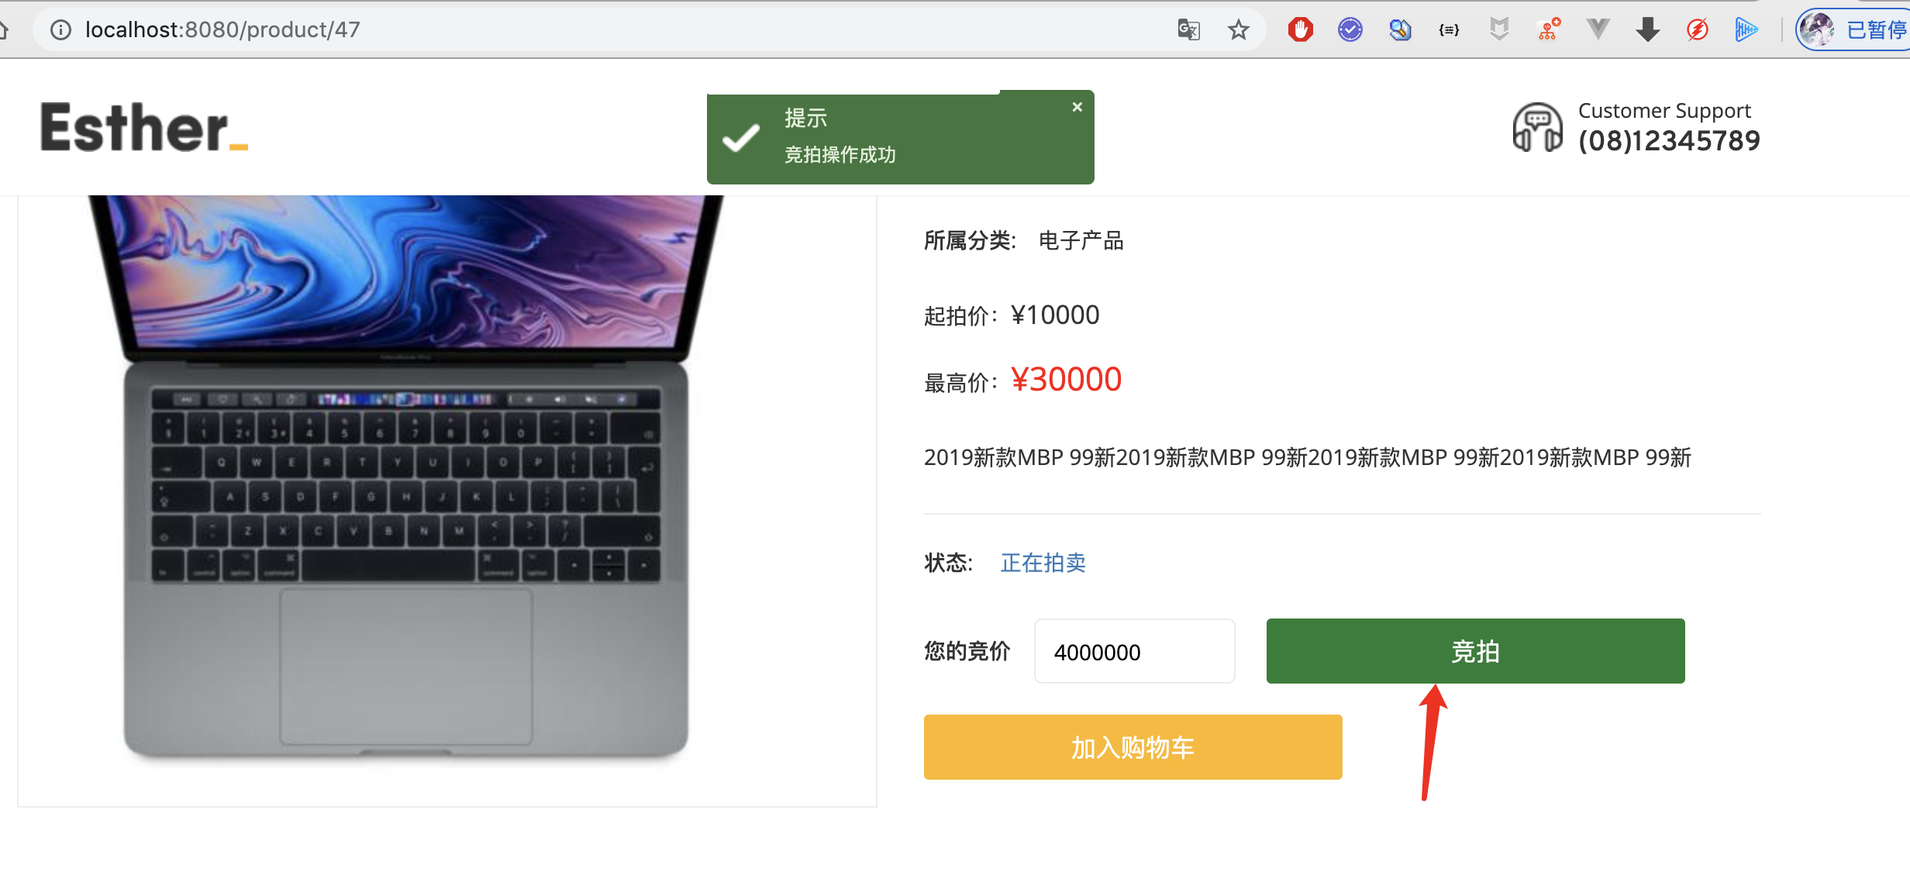

竞拍后，在详情下方可以看到竞拍列表，按价格倒序排序

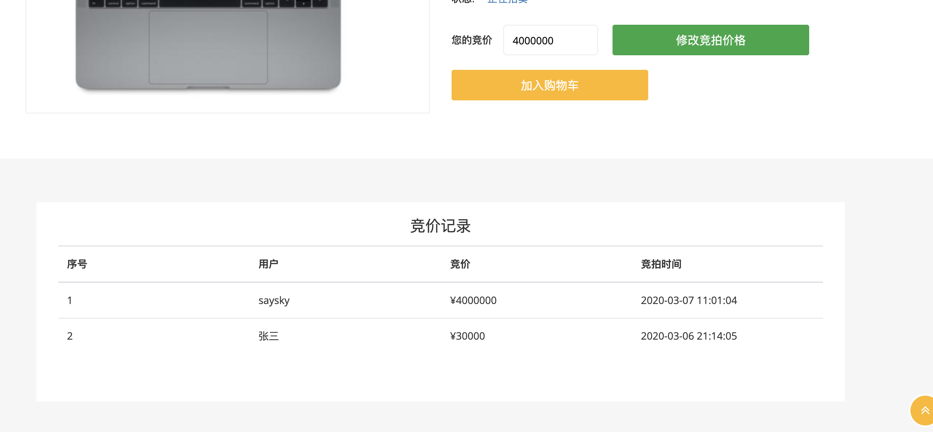

竞拍后台详情，后台可以看到我的竞拍记录

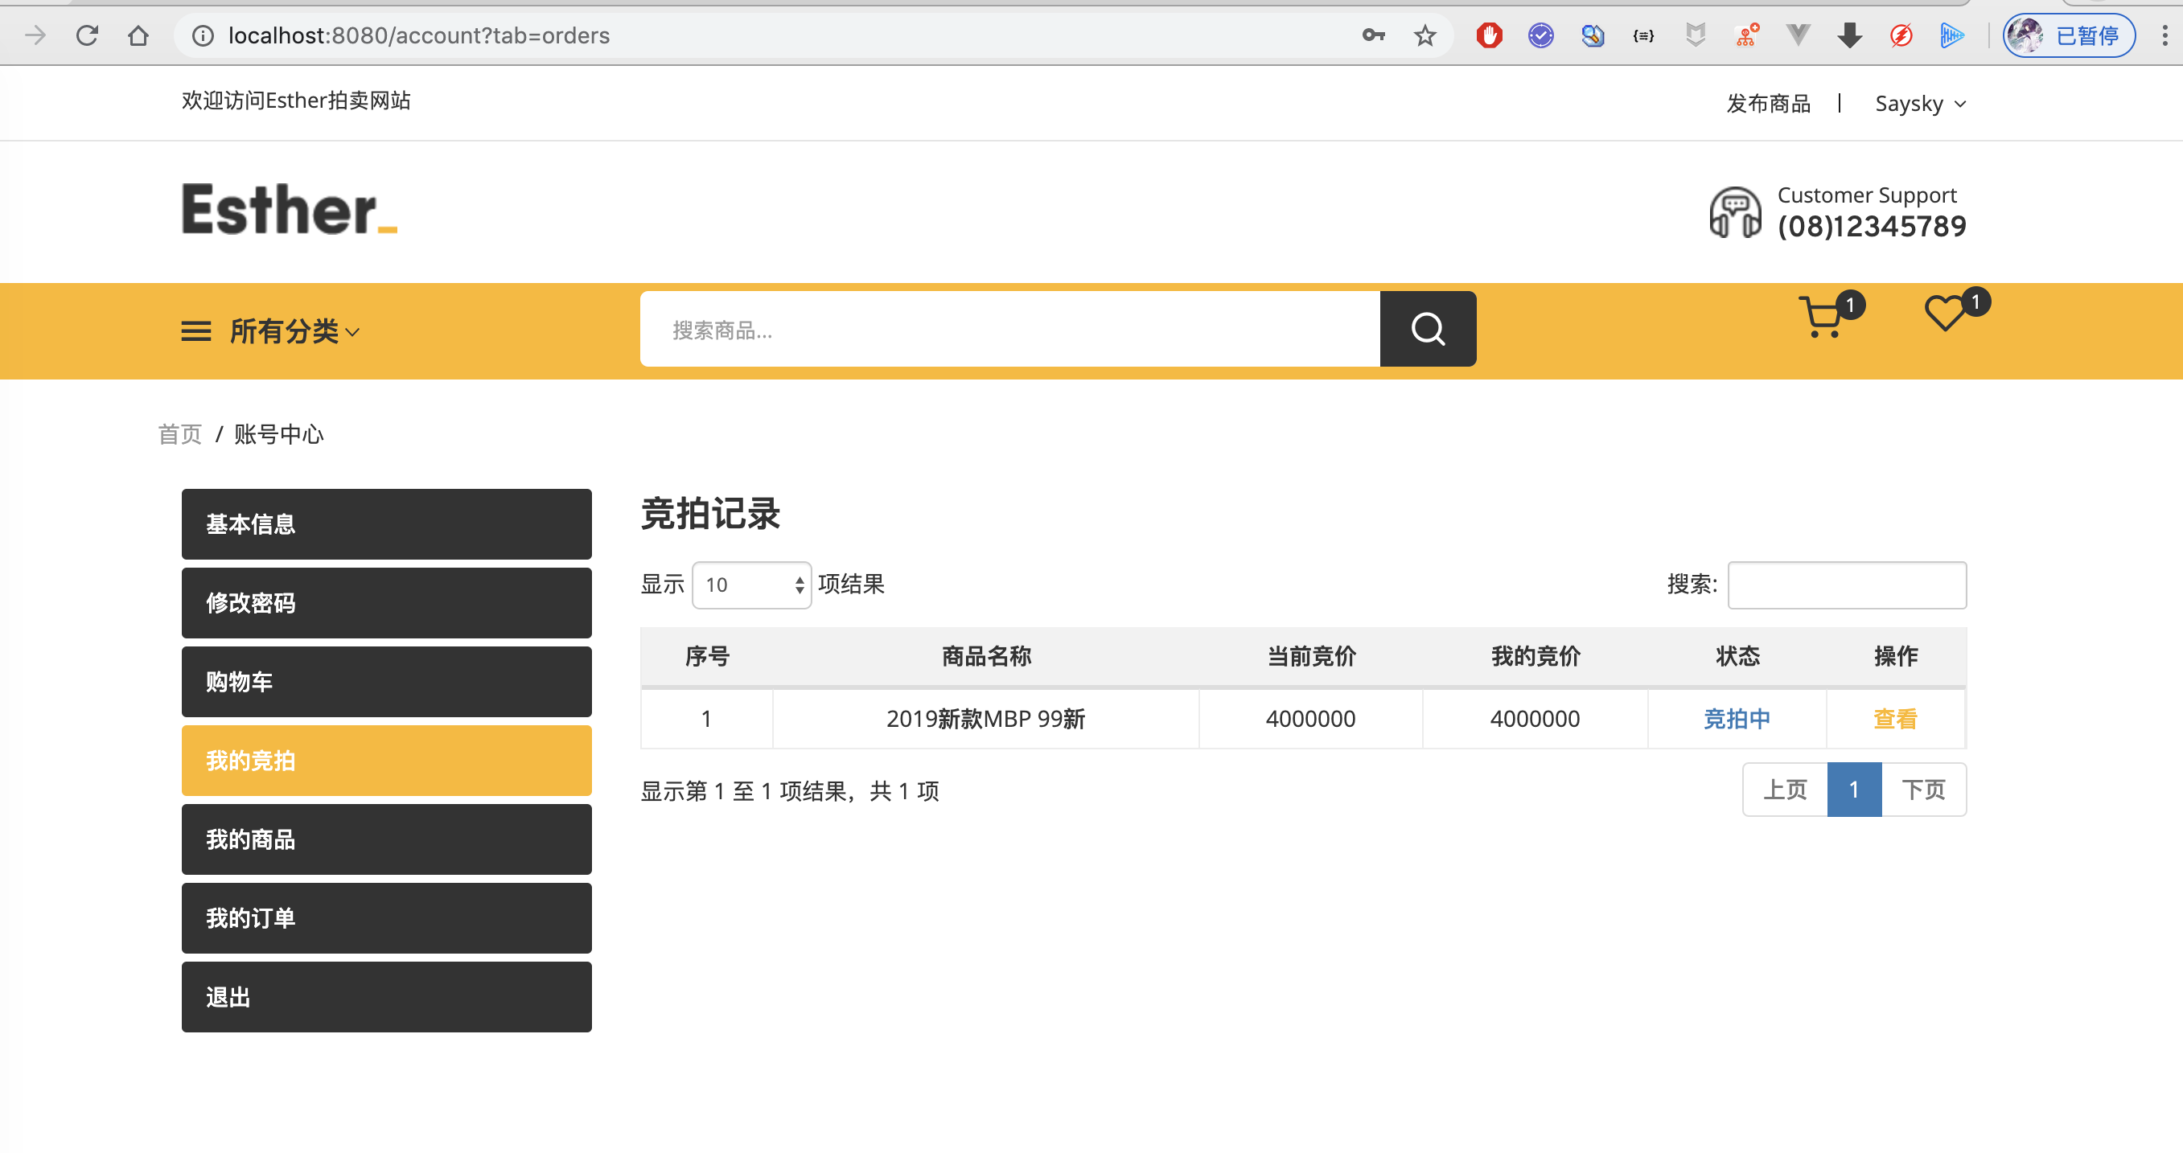

新注册的账号数据比较少，我们看张三的账号，模拟数据多

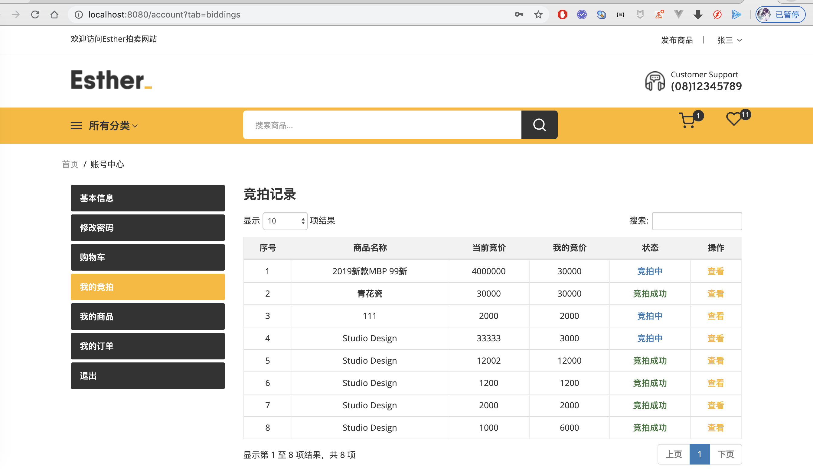

10、发布商品

可以点击上方的发布商品按钮，跳转到发布商品页面

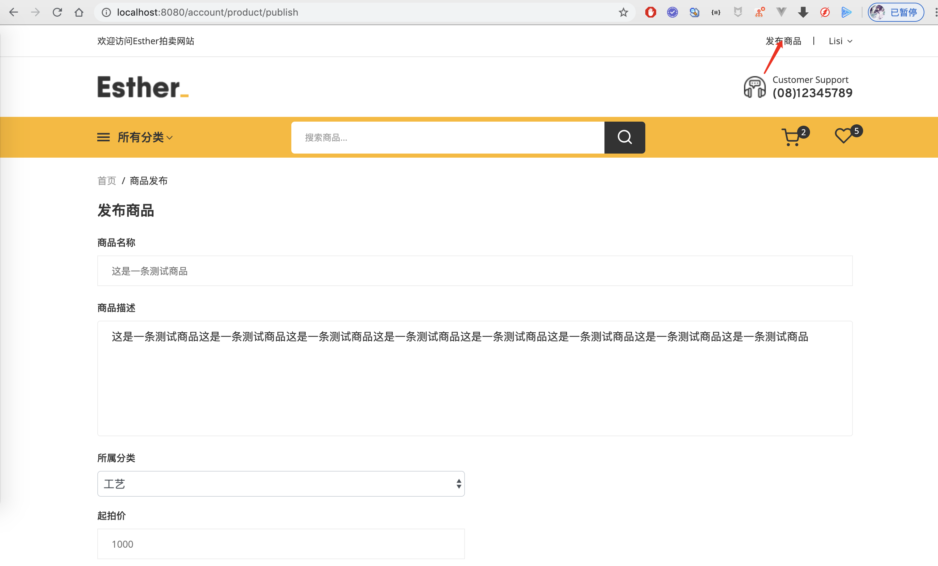

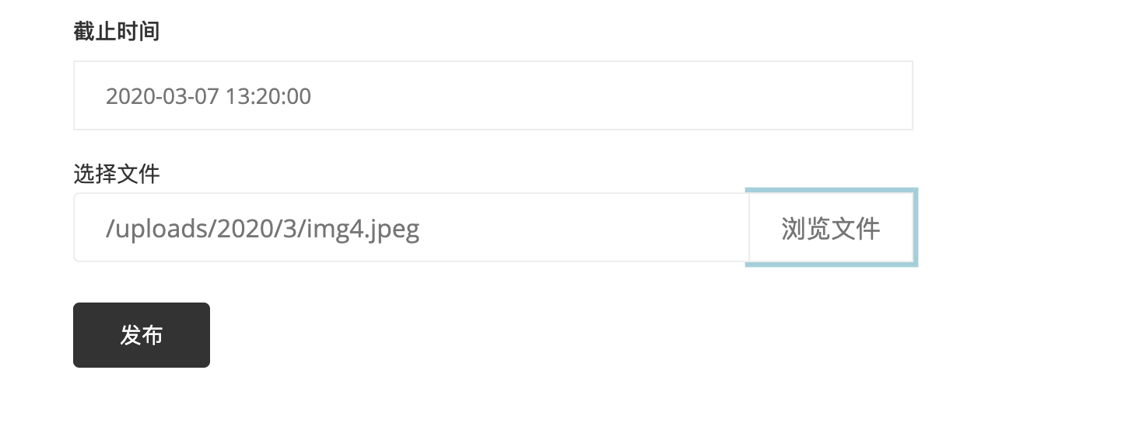

发布后会在首页展示，商品状态为正在拍卖中。

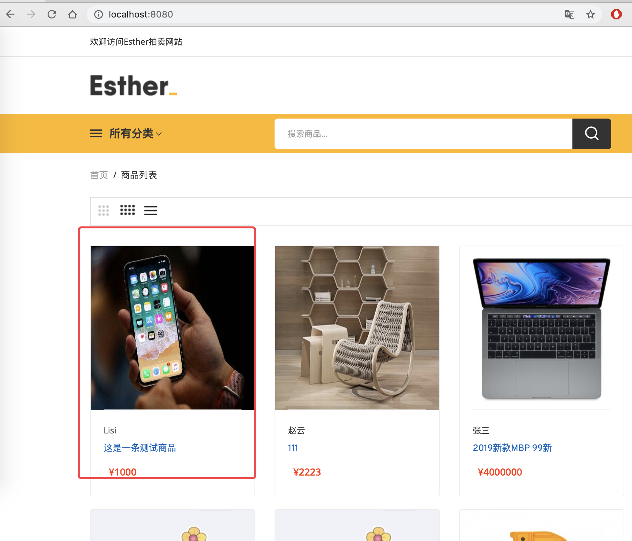

然后在商品列表可以看到我发布的商品

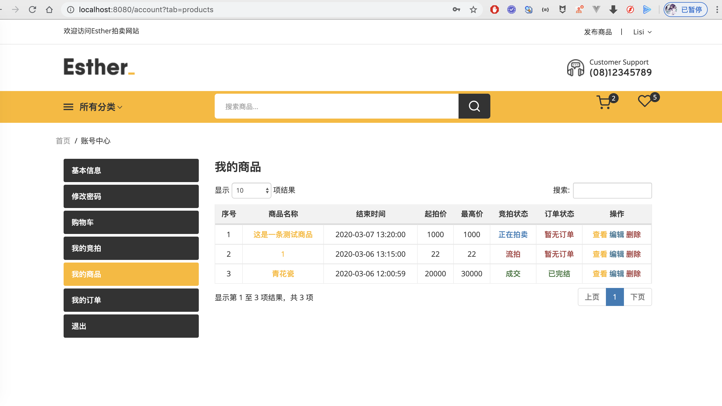

12、定时任务更新商品状态、竞拍状态和生成订单

每分钟执行一次，查询所有正在拍卖但是截至时间小于当前时间的所有商品，遍历然后查询每个商品的最高竞拍记录，将该竞拍记录设置状态为竞拍成功。然后生成一个状态为待支付的订单，订单所属用户为该竞拍的用户，价格为竞拍的价格。

13、订单

商品截止时间到了后，会为最高竞价者生成订单。

以下是买家订单列表，订单状态有四种

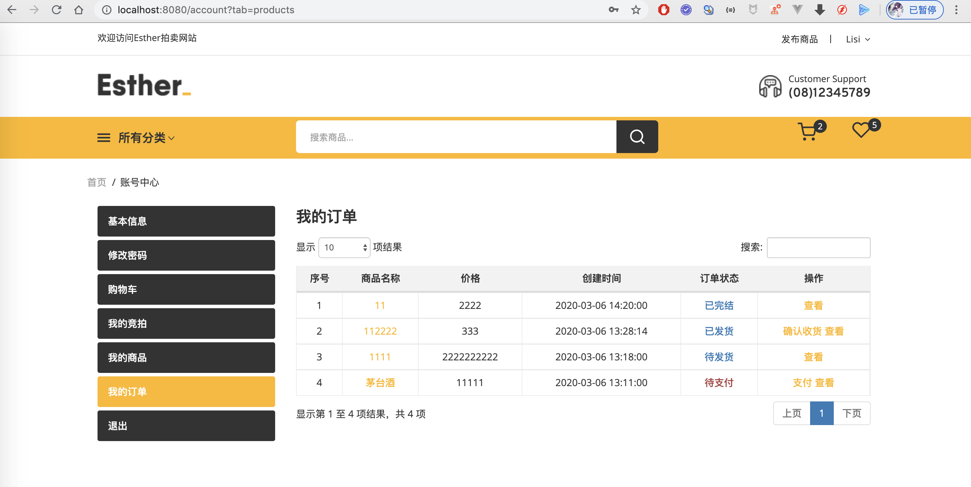

卖家可以在我的商品中查看订单状态

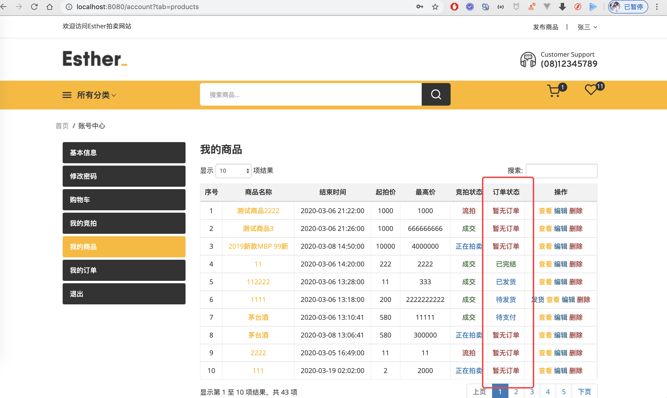

为了简化系统功能，点击支付，发货，确认收货 等操作直接提示成功，然后会修改订单状态。

14、管理员

管理员和用户都在一张表——user表，通过 type 字段区分用户和管理员。

下面展示一下管理员后台，和用户后台差不多，只是多了用户管理。然后订单管理、商品管理、竞价管理是展示所有用户的。

如下图

